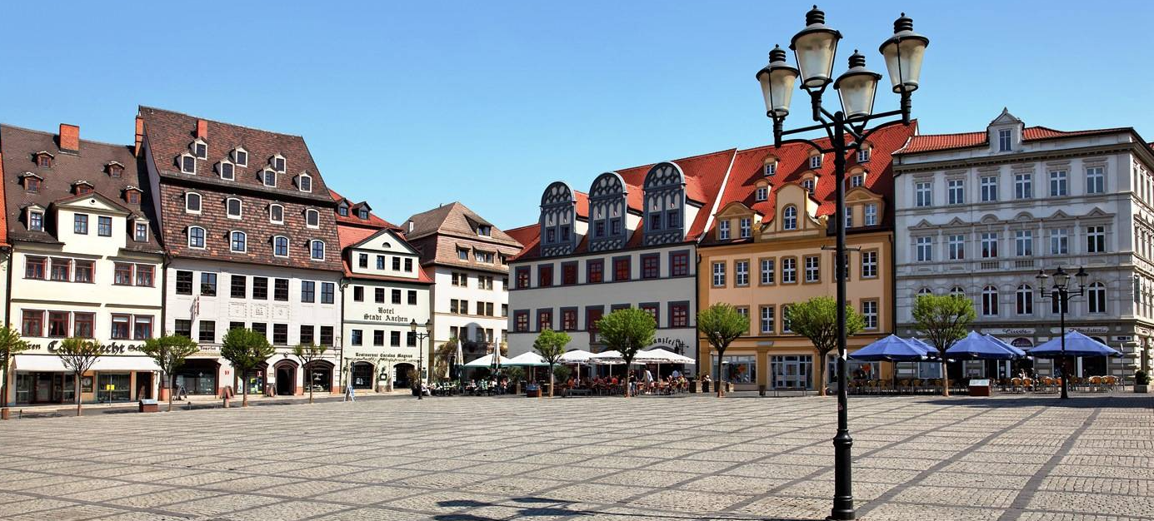

Naumburg (Saale) ist eine der schönsten Städte Mitteldeutschlands und Heimat für rund 33.000 Menschen. Die fast 1.000-jährige Domstadt im Zentrum von Saale-Unstrut, dem Land aus Wein und Stein, hat viele historische Schätze zu bieten.

Bei der Stadtverwaltung Naumburg (Saale) sind derzeit knapp 400 Mitarbeiterinnen und Mitarbeiter in der Kernverwaltung und den nachgeordneten Einrichtungen beschäftigt. Alle zusammen haben eine Aufgabe: Naumburg (Saale) jeden Tag ein Stück besser machen!

Wir suchen für die

Ausbildung zum/zur Stadtsekretäranwärter/-in im Vorbereitungsdienst, Laufbahngruppe 1, 2. Einstiegsamt (m/w/d)

ab dem 01.09.2025 interessierte und verantwortungsbewusste junge Menschen.

Stadt Naumburg (Saale) I Markt 1 I 06618 Naumburg (Saale) I [ausbildung@naumburg-stadt.de](mailto:ausbildung@naumburg-stadt.de) I 03445/273 165

Wie bewerben Sie sich?

* mit einer PDF-Datei per Mail an [ausbildung@naumburg-stadt.de](mailto:ausbildung@naumburg-stadt.de)
* Ansprechpartnerin zur Stellenausschreibung:   
  Iris Erbes, 03445/273 165
* Datenschutzhinweise entnehmen Sie bitte unserer Homepage
* die Bewerbungsfrist endet am **12.12.2024**
* weitere Informationen finden Sie auf der Internetseite [www.naumburg.de](http://www.naumburg.de), Rubrik Ausbildung

Was wird geboten?

* 40 Stundenwoche mit flexibler Arbeitszeitgestaltung
* abwechslungsreiche Aufgaben und Einsatzgebiete während der Ausbildung
* Besoldung nach LBesG LSA
* verschiedene Sonderzahlungen (Jahressonderzahlung, jährliche Lernmittelpauschale, Abschlussprämie…)
* Bereitstellung von Arbeitsmitteln
* Übernahme bei guten praktischen Leistungen und Bestehen der Prüfung

Qualifikation/ Voraussetzungen:

* persönliche Voraussetzungen für die Berufung in das Beamtenverhältnis gem. § 7 BeamtStG müssen erfüllt sein
* gesundheitliche Eignung, Feststellung durch amtsärztliches Gutachten
* mindestens einen Realschulabschluss
* Verantwortungsbewusstsein
* gutes Allgemeinwissen, sowie gute Kenntnisse in Deutsch und Mathematik
* gute mündliche und schriftliche Ausdrucksfähigkeit
* Flexibilität, Lernbereitschaft und Teamfähigkeit
* gute Kenntnisse im Umgang mit dem PC

Ausbildungsinhalte u.a.:

* allgemeine Verwaltungsaufgaben (Personalwesen, Verwaltungstechnik, Geschäftsverkehr, Schriftgutverwaltung)
* Eingriffsverwaltung (Ordnungswesen, Bauwesen)
* Leistungsverwaltung (z.B. Sozial- und Wohnungswesen)
* Finanzverwaltung (Finanz-, Haushalts-, Kassen- und Rechnungswesen)

Die zweijährige Ausbildung erfolgt in Kooperation mit dem Studieninstitut für kommunale Verwaltung Sachsen-Anhalt e.V. in Magdeburg.